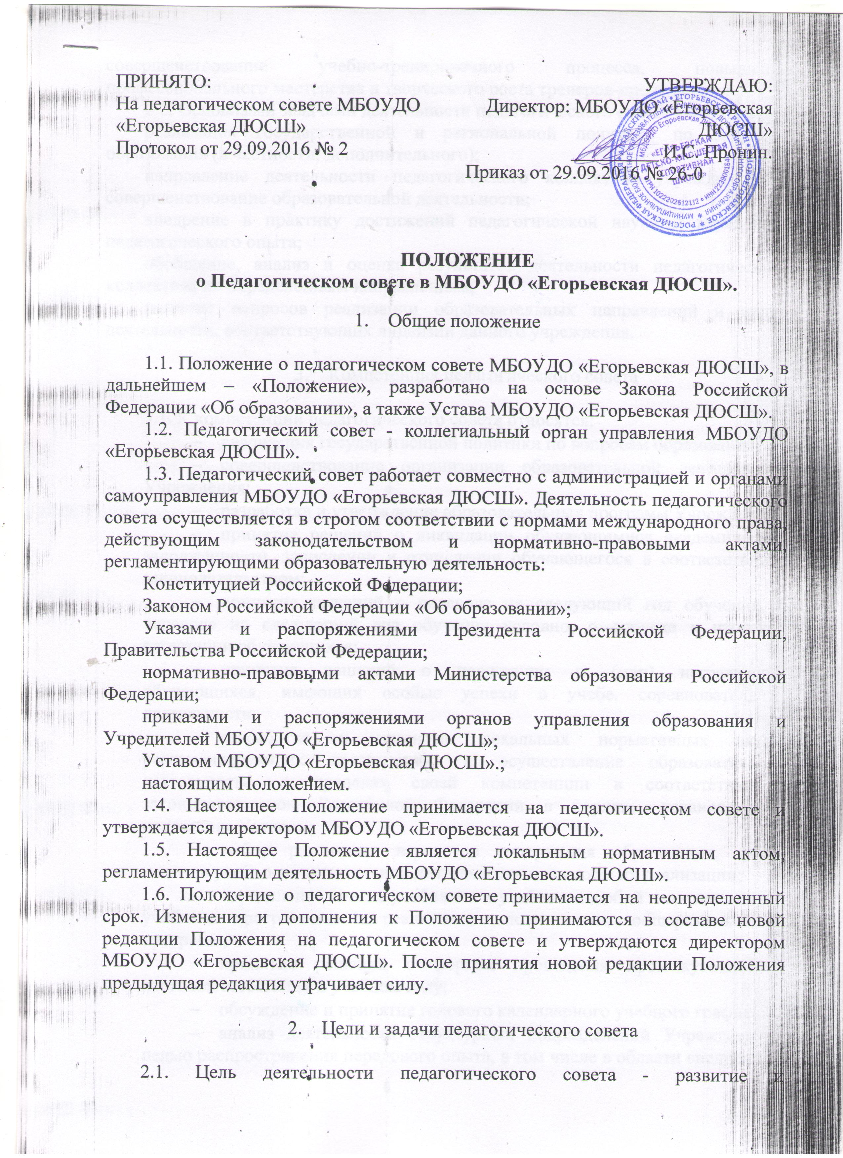
совершенствование учебно-тренировочного процесса, повышение профессионального мастерства и творческого роста тренеров-преподавателей
2.2. Основными задачами деятельности педагогического совета являются:
реализация государственной и региональной политики по вопросам образования (в частности, дополнительного);
направление деятельности педагогического коллектива учреждения на совершенствование образовательной деятельности;
внедрение в практику достижений педагогической науки и передового педагогического опыта;
обобщение, анализ и оценка результатов деятельности педагогического коллектива по определенным направлениям;
решение вопросов реализации образовательных направлений и видов деятельности, соответствующих лицензии данного учреждения.

3. Компетенция педагогического совета

3.1. К компетенции педагогического совета относятся:
- реализация государственной политики по вопросам образования;
- совершенствование организации образовательной деятельности Учреждения;
- разработка и утверждение образовательных программ Учреждения;
- принятие решений о ликвидации обучающимися академической задолженности, зачислении и отчислении обучающегося в соответствии с законодательством;
- принятие решений о переводе на следующий год обучения, о переводе на следующий год обучения условно, о допуске к итоговой аттестации обучающихся;
- принятие решений о поощрении и (или) награждении обучающихся, имеющих особые успехи в учебе, соревновательной деятельности;
- разработка и принятие локальных нормативных актов, регламентирующих организацию и осуществление образовательной деятельности, в пределах своей компетенции в соответствии с законодательством Российской Федерации в порядке, установленном настоящим Уставом;
- выбор различных вариантов содержания образования, форм, методов учебно-воспитательной деятельности и способы их реализации;
- определение списка учебников и учебных пособий в соответствии с учебными программами по реализации дополнительных общеразвивающих программ;
- принятие решений о формах проведения промежуточной и итоговой аттестации в учебном году;
- обсуждение и принятие годового календарного учебного графика;
- анализ деятельности структурных подразделений Учреждения с целью распространения передового опыта, в том числе в области внедрения в учебный процесс инновационных педагогических методик и технологий, авторских учебных, учебно-методических пособий и т.д.;
- рассмотрение и принятие отчета о результатах самообследования Учреждения;
- рассмотрение актуальных вопросов совершенствования и развития образовательной деятельности Учреждения с принятием по этим вопросам решений информационного и (или) рекомендательного характера.

4. Ответственность педагогического совета

Педагогический совет ответственен за:
- выполнение плана работы Учреждения, соответствие принятых решений законодательству Российской Федерации об образовании, о защите прав детства;
- разработку и утверждение образовательных программ;
- принятие конкретных решений по каждому рассматриваемому вопросу с указанием ответственных лиц и сроков исполнения.
Решения педагогического совета оформляются протоколами и вступают в силу с момента утверждения приказом директора Учреждения.
Органы управления Учреждения, указанные в пункте 5.8 настоящего Устава, не могут самостоятельно выступать от имени Учреждения.

5. Состав педагогического совета

5.1. В состав педагогического совета входят: директор, его заместитель, все педагогические работники, работающие в Учреждении на основании трудового договора.
5.2. Педагогический совет собирается по мере необходимости, но не реже 4-х раз в год. Внеочередные заседания педагогического совета проводятся по требованию не менее 1\3 педагогических работников Учреждения. Педагогический совет вправе принимать решения, если в его работе участвует более половины его членов. Решение педагогического совета является правомочным, если за него проголосовали более половины присутствующих. В случае равенства голосов решающим является голос председателя. Решения педагогического совета утверждаются приказом директора Учреждения.
5.3. Педагогический совет Учреждения избирает председателя, который выполняет функции по организации работы педагогического совета и ведет заседания, секретаря, который выполняет функции по фиксации решений педагогического совета сроком на один учебный год.

6. Делопроизводство педагогического совета

6.1. Заседания педагогического совета оформляются протокольно.
6.2. Протоколы заседаний педагогического совета ведутся секретарем. Каждый протокол подписывается председателем совета и секретарем.
6.3. Нумерация протоколов ведется от начала учебного года.
6.4. Документация педагогического совета школы постоянно хранится в делах учреждения и передается по акту. В соответствии с установленным порядком документация сдается в архив.

